La estructura interna del tai chi

Tai chi chi kung I

Mantak chia y Juan Li
Prefacio por Mackenzie Stewart

Ilustrdo por Juan Li y Michael Abbay

Dedicado a todos los practicantes del Tai Chi donde quiera que se hallen

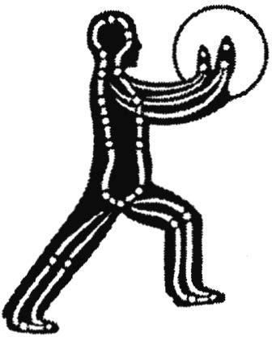

Sobre los Autores
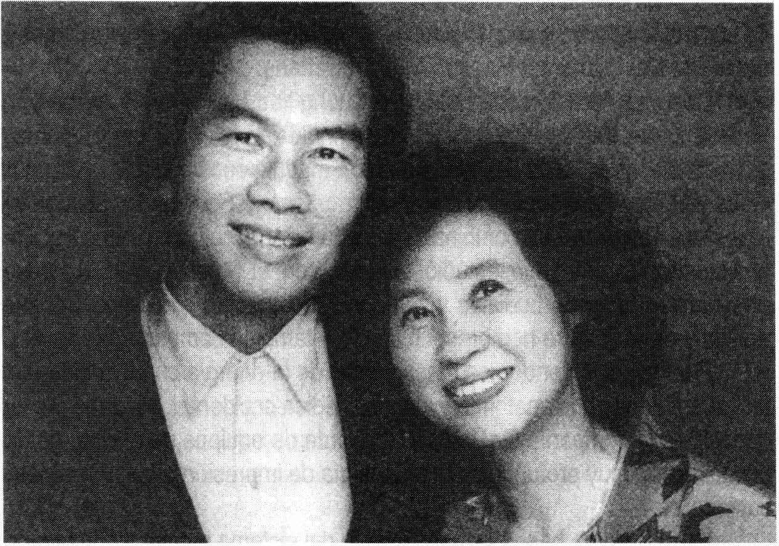
Mantak y Maneewan Chia

EL MAESTRO MANTAK CHIA
El maestro Mantak Chia es el creador del sistema del Tao Curativo y director de los Jardines del Tao, ubicados en el hermoso Norte de Tailandia. Desde su infancia estudió el enfoque taoísta sobre la vida. Su dominio de este antiguo conocimiento, complementado por sus estudios de otras disciplinas, dio como resultado el desarrollo del Sistema del Tao Curativo, que en la actualidad se enseña en todo el mundo.
Mantak Chia nació en Tailandia en 1944, de padres chinos. A los seis años de edad los monjes budistas le enseñaron cómo sentarse y “calmar la mente”. Pronto aprendió la lucha tradicional taoísta. Luego el Maestro Lu le enseñó el Tai Chi Chuan y posteriormente Aikido, Yoga y niveles más elevados del Tai Chi.
Años después, siendo estudiante en Hong Kong, un compañero de más edad llamado Cheng Sue-sue lo presentó a quien sería su primer maestro esotérico, el Maestro Taoísta Yi Eng (Y Yun). Con él comenzó el Maestro Mantak Chia a estudiar seriamente el modo de vida taoísta. Aprendió cómo circular la energía a través de la Orbita Microcósmica y, mediante la práctica de la Fusión de los Cinco Elementos, aprendió a abrir los Seis Canales Especiales. Posteriormente estudió Alquimia Interna, aprendiendo al Iluminación del Kan y el Li, el Sellado de los Cinco Órganos de los sentidos, la Concertación del Cielo y de la Tierra y la Unión del Cielo y el Hombre. El Maestro Yi Eng fue quien autorizó al Maestro Chia a enseñar y a curar.
Con poco más de veinte años, Mantak Chia estudió con el Maestro Meugi en Singapur, quien le enseñó el Kundalini, el Yoga Taoísta y la Palma Budista. Muy pronto fue capaz de eliminar bloqueos de energía en su propio cuerpo. También aprendió a transmitir la energía a través de sus manos para curar a los pacientes del Maestro Meugi. Posteriormente, en Tailandia, aprendió el Chi Nei Tsang del Maestro Mui Yirnwattana.
Después estudió con el Maestro Cheng Yao-Lun quien le enseñó el método Shao-Lin del Poder Interior. Del Maestro Yao-Lun aprendió también los celosamente guardados ejercicios secretos de los órganos, las glándulas y la médula ósea conocidos corno Nei Kung de la Médula Ósea y el ejercicio conocido corno Reforzamiento y Renovación de los Tendones. El sistema del Maestro Cheng Yao-Lun combinaba la lucha tailandesa con el Kung Fu. En aquella misma época el Maestro Mantak Chia estudió también con el Maestro Pan Yu, cuyo sistema combinaba enseñanzas taoístas, budistas y zen. Del Maestro Pan Yu aprendió el intercambio de la fuerza del Yin y el Yang entre hombres y mujeres y también cómo desarrollar el Cuerpo de Acero.
Para mejor entender los mecanismos de la energía curativa el Maestro Mantak Chia estudió durante dos años anatomía y ciencia médica occidental. Mientras proseguía sus estudios, fue director de la compañía Gestetner, fabricante de equipos de oficina, por lo que llegó a tener un conocimiento muy profundo de la tecnología de impresión offset y también de las máquinas fotocopiadoras.
Usando como base su conocimiento del sistema taoísta y combinándolo con otras disciplinas, el Maestro Mantak Chia comenzó a enseñar el Sistema del Tao Curativo, luego entrenó a otros instructores para que pudieran comunicar estos conocimientos y estableció en Tailandia el Centro de Curación Natural. Cinco años más tarde decidió mudarse a Nueva York, donde en 1979 inauguró el Centro del Tao Curativo. Durante los años que estuvo en América el Maestro Chia continuó con sus estudios del sistema Wu de Tai Chi, con Edward Yee en Nueva York.
Desde entonces el Maestro Chia ha enseñado a decenas de miles de estudiantes de todas las partes del mundo y ha entrenado más de 200 instructores autorizados para difundir su sistema. Son muchos los lugares donde se han abierto Centros del Tao Curativo, entre ellos Boston, Filadelfia, Denver, Chicago, San Francisco, Los Ángeles, San Diego, Houston, Tucson, Santa Fe y Toronto. También se han formado grupos en Inglaterra, Alemania, Holanda, Italia, Francia, Suiza, Austria, India, Australia, Japón y Tailandia.
En 1994 el Maestro Chia y su familia se mudaron de nuevo a Tailandia, donde comenzaron la construcción de los Jardines del Tao, Centro de Retiro Internacional en Chiang Mai. En la actualidad vive allí con su esposa, Maneewan, y su hijo Max (en 1990, a la edad de once años, Max se convirtió en el instructor más joven del Sistema del Tao Curativo).
El Maestro Chia es una persona cálida, amistosa y servicial, que se considera a sí mismo antes que nada corno docente. Presenta el Tao Curativo de la manera más simple y práctica, esforzándose continuamente en hallar nuevos enfoques que simplifiquen la enseñanza. Escribe sus libros con un procesador de texto y está muy familiarizado con la más reciente tecnología informática.
Anteriormente a éste ha escrito y publicado diez libros sobre el Tao Curativo: en 1983, Despertar la Energía Curativa del Tao; en 1984, Secretos Taoístas del Amor: Cultivando la Energía Sexual Masculina; en 1985, Sistemas Taoístas para Transformar el Estrés en Vitalidad; en 1986, Automasaje Chi: Sistema Taoísta de Rejuvenecimiento, Chi Kung Camisa de Hierro y Amor Curativo a Través del Tao: Cultivando la Energía Sexual Femenina; en 1989, Nei Kung de la Médula Ósea; en 1990, Fusión de los Cinco Elementos y Chi Nei Tsang: Masaje Interno Chi y en 1993, Despertar la Luz Curativa del Tao.
El Maestro Chia considera que serán necesarios unos veinte libros para contener la totalidad del sistema del Tao Curativo. En junio de 1990, en una cena celebrada en San Francisco, fue agasajado por el congreso Internacional de Medicina China y Qi Gong (Chi Kung), que lo nombró Maestro de Qi Gong del año, siendo el Maestro Chia el primero en recibir este galardón anual.

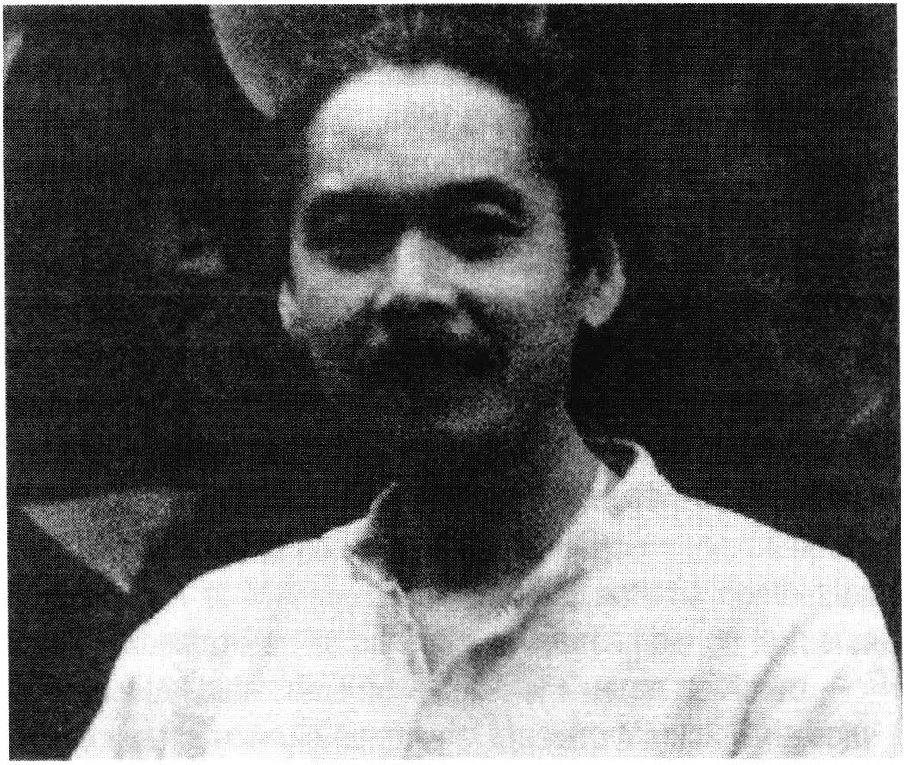

JUAN LI

